سيرة ذاتية
(C.V)
الاسم  Name | ط.ب. احمد عبد الرحيم ابراهيم صادق |  | 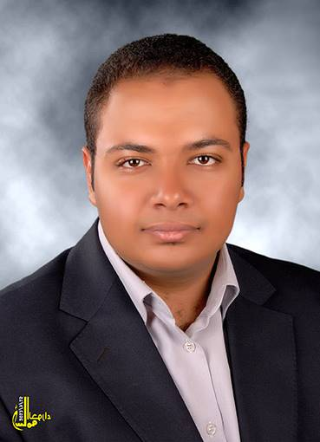  Vet. Ahmed Abd-Elrahiem Ibrahiem Sadek
معلومات الاتصال |  |  | Contact information
الهاتف المحمول |  | 01007174641 |  | Mobile phone
البريد الالكتروني |  | vet7emo90@yahoo.com  ahmed.abdelrahiem@vet.au.edu.eg |  | E – Mail
تليفون المكتب |  | 136 | 136 | Phone Office
المؤهل العلمي |  |  | Qualification
- بكالريوس العلوم الطبية البيطرية "2012" كلية الطب البيطري- جامعة اسيوط .  - معيد بقسم الجراحة و التخدير و الاشعة ، كلية الطب البيطرى، جامعة اسيوط، "2013" . |  |  | - B.Sc. of veterinary medicine "2012", Faculty of veterinary medicine ,Assuit university.  - A demonstrator , Department of surgery ,anesthesiology and radiology, Faculty of Veterinary Medicine, University of Assiut “2013”.
الأبحاث العلمية |  |  | Scientific research
M.A.H. Abd El-Hakiem , T.M.A. Saleh , A.A. Ibrahiem , M.R. Abd Ellah , Unusual case of pre-reticular abscess in a buffalo (A case report)., XX International congress of Mediterranean federation of Health and Production of Ruminants, 19-22 February. Assiut University, Egypt. 187-191. , 187-191, Assiut university, Assiut, Egypt, 2013.

